
纪检监察工作
主办单位：纪委（办）、监察处
2013年6月25日
简报
第 4 期

湖南工学院校纪委委员联系基层单位制度
为了加强基层单位(党组织)党风廉政建设工作，充分发挥校纪委委员在学校反腐倡廉工作中的积极作用，完善工作机制，促进党风廉政，根据党内法规、结合学校实际，制定本制度。
一、在校纪律检查委员会的集体领导下，纪委委员要坚持以邓小平理论，“三个代表” 重要思想和科学发展观为指导，坚决贯彻上级和学校的重大决策部署，服从大局，求真务实、认真履行工作职责。
二、根据学校实际情况，每位纪委委员固定联系一个或一个以上基层单位(党组织)，负责指导并监督检查联系单位有关党风廉政建设的重要工作和重大活动，保障党风廉政各项制度在各单位的贯彻执行。
三、纪委委员联系基层单位(党组织)的工作职责：
(一)遵守党的章程和党内法规，检查党的路线、方针、政策和学校重大决策部署的贯彻执行情况，维护党的政治纪律；
(二)参加由校纪委组织的对联系单位党风廉政建设重大问题的考察、调研等活动；
(三)参加对联系单位涉嫌违纪案件的查处工作；
(四)督促检查联系单位党风廉政建设责任制落实情况、民主集中制贯彻情况、内部监督制约机制完善情况以及领导干部廉洁自律和作风建设的遵守情况，参加由校党委或纪委组织的对联系单位有关防腐倡廉工作的专项检查和治理；
(五)督促并指导联系单位领导班子民主生活会的召开；
(六)及时向校纪委汇报联系单位的重要工作情况。
四、校纪委要定期组织纪委委员交流讨论联系单位的工作情况，总结经验，改进不足，不断完善分工联系工作机制。
五、纪委委员在工作中发现涉及联系单位党风廉政的重大事项和问题应及时报告，需要处理的应按党内法律法规和学校有关制度办理。
六、纪委委员在联系基层单位中应严格遵守廉政纪律，不得接受联系单位与工作有关的宴请或者收受联系基层单位的红包、礼金等行为。
七、本制度经校纪律检查委员会讨论通过并自颁布之日起实行。

（湖工纪发[2013]3号）
校党委书记谢国保一行到南校区调研和指导工作
为贯彻落实《湖南工学院关于改进工作作风的实施办法》，深入了解基层教学单位的办学情况， 5月23日上午，校党委书记谢国保、副校长刘俊学、王利华到南校区调研和指导工作。
谢国保听取了经济与管理学院、继续教育学院关于基础设施、人才引进、实验室建设、科研、基层党组织建设、二级学院目标管理与绩效考核及南校区资产梳理情况的汇报，并走访看望了南校区办公室工作人员，和他们进行亲切交谈。
谢国保对南校区教职工的敬业精神和近年来取得的工作成效给予了充分肯定，希望再接再厉，以积极的态度、饱满的精神投入到学校的各项工作中。
谢国保和经管学院2013届毕业生一起拍摄了毕业照，并发表了热情洋溢的讲话，希望同学们倍加珍惜在大学生活中与母校结下的深厚情谊，带着母校的嘱托与期望，在新的人生道路上勤奋学习，努力工作，在新的岗位上建功立业，希望同学们毕业后常回家看看。
党政办、学工处（部）、资产处负责人随行并参加调研。
（经管学院供稿）
改进作风为“湖工”带来缕缕春风
“改进调查研究”、“密切联系师生”、“严肃工作纪律”、“改进会风文风”、“提高行政效能”、“厉行勤俭节约”、“加强督促检查”……这是我校继中央颁布的《八项规定》，经过多次调研，广泛征求意见后，颁布的《湖南工学院关于改进工作作风的实施办法》（以下简称《实施办法》）。
“以前，我们上班懒懒散散，迟到早退无所谓，自《实施办法》颁布后，迟到早退现象少了，上班时间也不再串岗，不做与工作无关的事情，感觉工作效率有了明显的提高，每天过得很充实！”在机关工作多年的小李说。
的确，自《实施办法》颁布以来，改进作风为“湖工”带来缕缕春风。
党政办、组织部、纪委办、监察处、宣传部、网络信息中心、学生工作处等部门组织专题学习，认真学习《实施办法》二十条，并进行相关研讨，用自己的实际行动确保《实施办法》贯彻落实。
学校大型活动、会议不摆鲜花水果，开短会、办实事。为严肃会议纪律，4月11日召开的党风廉政会议对无故缺席、迟到、早退的参会人员进行网上通报。
公务接待厉行节约，衡阳市副市长周辉斌来我校调研、湖南省科技厅产学研创新能力建设项目启动暨学术研讨会等活动在学生食堂用餐，并严格控制陪同人员。
宣传部门改进新闻报道方式，将新闻的聚焦点着眼于基层，着眼于普通师生，加强对新闻报道的审核，压缩报道数量，校领导参加分管部门的常规性活动一般不刊登在学校主页，切实改变文风。
……
校纪委书记刘龙昌在谈到改进作风时指出：自《实施办法》实施以来，我校工作作风有了明显的改善。作风正，则教风严、学风浓，作风建设关系人心向背、关系学校事业的兴衰，是一项长期工程，改作风不是为了应付，不是一阵风，要一抓到底，绝不懈怠。校纪委将明查暗访，及时通报不良行为。学校机关、学院（部、所）要认真贯彻抓落实，要抓出实效，从根本上实现作风的好转，为学校的二次创业提供精神动力。
（宣传部供稿）

处理好六大关系 推进“转作风、促发展”深入开展
——校纪委书记刘龙昌同志基层单位调研
4月26日下午，学校纪委书记刘龙昌在调研建筑工程与艺术设计学院“转作风、促发展”工作时，提出处理好六大关系推进“转作风、促发展”深入开展：一是处理好政治与业务的关系，作为基层组织，要有基层组织的政治素养，工作要讲规范，领导班子要团结，形成“拳头”，要不等不靠，创出特色；二是处理好做事与成事的关系，既要用力做事，又要用心做事，更要用脑做事，要敢于担当，对本职工作负责，经得起历史的考验；三是处理好形与神的关系，不要去追求片面的形式，克服浮躁作风，讲真话办实事，求内涵；四是处理好理论与实践的关系，要规范教师、学生的教学教育活动，管好用好实践经费；五是处理好权力与制度的关系，要加强制度建设，把权力关进制度的笼子里，工作要有情感，但不能以情代替制度，代替法律；六是处理好效果与监督的关系，只有严格的过程监督，才会不流于形式，才会有更好的工作效果，要形成自我监督机制。
建筑工程与艺术设计学院院长张敏介绍学院的基本情况；党总支书记彭志忠汇报了学院落实党政联席会议制度、实施院务公开、教师兼职及转变作风等情况。
纪委副书记、纪委办主任袁勤，纪委办副主任王青，建筑工程与艺术设计学院副科级以上干部参加了座谈会。
（建工学院供稿）
正校级督导胡波年出席后勤处加强和改进工作作风会议
5月22日下午，后勤管理处召开了加强和改进后勤工作作风会议。正校级督导胡波年出席会议并要求后勤围绕服务中心工作来加强和改进工作作风。
胡波年对后勤管理处前一阶段的工作给予了肯定，并就下一阶段工作提出了三点要求：一是需要“走出后勤看后勤”，要通过主动邀请教学、科研部门的老师和学生代表看后勤、评后勤、指导和督察后勤，找问题，查差距，增强工作的针对性，提高后勤服务质量和服务水平；二是后勤全体干部职工开展“假如我是服务对象”换位思考活动，强化服务意识，改善服务态度；三是要“脚踏实地搞服务”，后勤各科室进一步完善工作制度，明确岗位职责，理顺工作关系，深入一线做好检查，踏踏实实做好后勤服务工作。
会上，后勤党总支书记刘仁能组织学习了《教育部关于勤俭节约办教育建设节约型校园的通知》、《湖南工学院2013年党政工作要点》和《湖南工学院关于改进工作作风的实施办法》等相关文件，就后勤管理处目前需要加强和改进工作作风的问题进行了说明，并指出后勤工作人员的工作作风关系到后勤形象和服务质量，“作风正则人心齐，人心齐则事业兴”。
后勤处处长周少华总结了学校近期的后勤工作，传达了学校关于绩效改革相关文件精神，部署了后勤处下阶段的工作，并要求后勤处各科室制定目标管理实施细则，尽快完善处内管理制度，理顺关系，简化办事流程，减少环节，促进规范管理。
（后勤处供稿）

校纪委召开落实改进工作作风督查会
5月21日下午，在酃湖校区2号楼接待室校纪委书记刘龙昌就改进工作作风落实情况主持督查会。
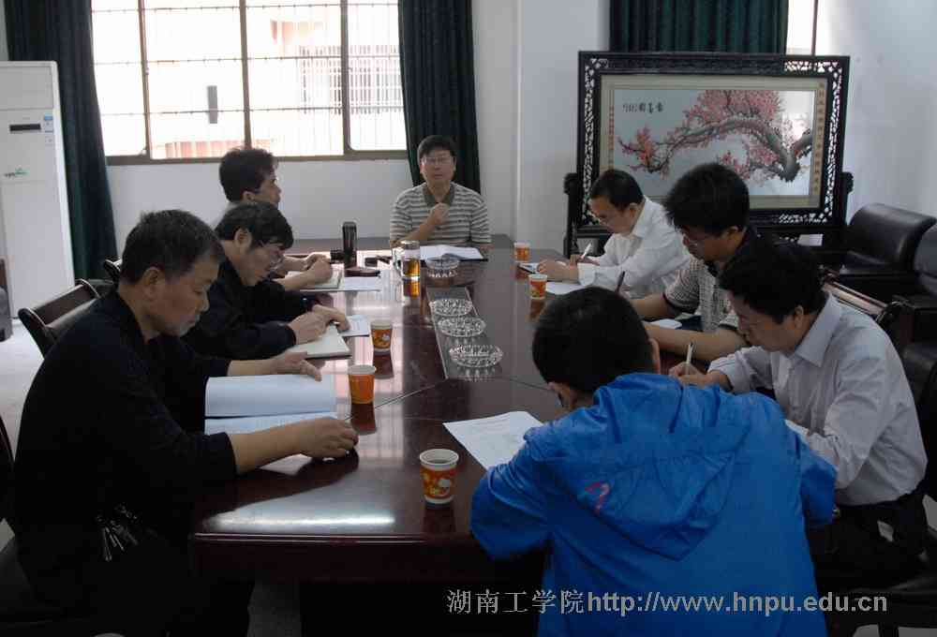
纪委书记刘龙昌就各部门贯彻中央八项规定、省委九项规定以及学校改进工作作风实施办法的落实情况、存在的问题等进行了解，纪委委员们畅所欲言，认为工作要做好，关键在作风，核心要落实，务必形成求真务实的工作作风，学校自颁布改进工作作风实施办法以来，出现了良好的发展态势。
校纪委副书记、监察处长袁勤就《湖南工学院行政效能监察暂行办法》、《湖南工学院招标监察工作实施细则》及《湖南工学院校纪委委员联系基层单位制度》等三个文件进行了解读，纪委委员进行了详细讨论，并提出了修改完善意见。
纪委书记刘龙昌最后对纪委委员强调了“六个”带头；一是要带头学习上级及学校文件精神，学习他人成功经验、吸取他人失败教训；二是要带头理解文件精神，学习是了解，只有深刻理解，才能获得信息、把握方向、明确目标；三是要带头宣传十八大及中纪委十八届二次会议有关反腐倡廉精神，宣传学校贯彻落实改进工作作风涌现的好人好事、新人新事，为学校二次创业营造风清气正的发展氛围；四是带头实践，牢固树立奉献为荣的价值观，充分发挥自身的“榜样”作用，同时督促和监督身边的同事自觉遵守规定，严格规范行为；五是要带头担当，要说真话、说实话，说有利于学校发展、符合大多数师生利益的话，要做实事，多发挥主观能动性，少强调客观原因，说话做事都要对所在的岗位负责、对师生负责、对历史负责；六是要带头享受幸福，知足常乐，幸福的真谛在于身体健康，家庭和睦，人身自由。
校纪委计划继续督查有关部门负责人，充分发挥校纪委的检查监督职能，为学校的快速发展保驾护航。

